О неделе творческих уроков для учителей начальных классов

В рамках работы школы как городского ресурсного центра «Школа образовательных технологий» в ноябре 2012 года была проведена неделя творческих уроков учителей начальных классов. Свой опыт работы презентовали такие учителя начальных классов, как Смирнова Людмила Владимировна, Богданова Наталья Викторовна, Суринова Раиса Федоровна, Губанова Марина Ивановна, Гайдук Вера Ивановна, а также учитель музыки - Спирина Татьяна Геннадьевна. Учителя творчески подошли к делу и на протяжении открытых мероприятий основное внимание уделяли развитию универсальных учебных действий обучающихся: познавательных, коммуникативных, регулятивных, личностных. Педагоги показали себя как высококвалифицированные специалисты, обладающие необходимой информационной культурой, готовые и умеющие применять современные педагогические технологии в образовательном процессе школы.
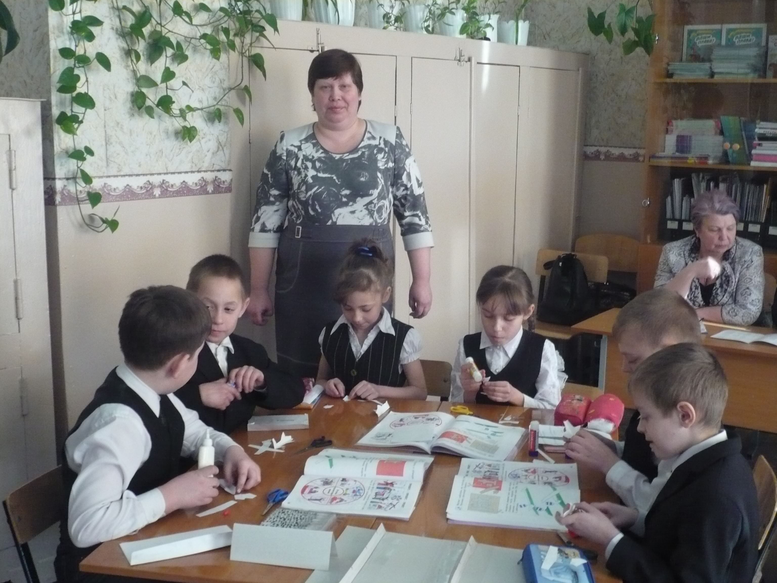
Внеурочная деятельность «В стране здоровья» учитель Смирнова Л.В.

Во втором полугодии 2012-2013 учебного года предполагается продолжить реализацию практической части постоянно действующего семинара на тему «Формирование у обучающихся универсальных учебных действий в соответствии с нормативными документами Федерального государственного образовательного стандарта общего образования второго поколения».

